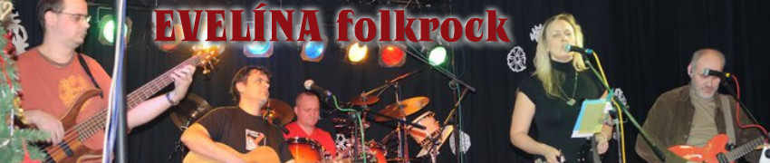

**V Á N O Č N Í K O N C E R T**

**23. 12. 2014 V 19:00 , SÁL RESTAURACE „NA KINĚ“**

**VSTUPNÉ 70,- Kč**

**PŘEDPRODEJ VSTUPENEK V RESTAURACI**